Информационная справка МБДОУ «Детский сад №17 «Шатлык» г. Нурлат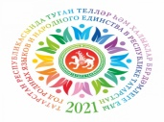
по проведенным мероприятиям в рамках Года родных языков и народного единства
за февраль 2021 года
МО | Наименование мероприятия | Количество участников | Информация о мероприятии
 | Квест-игра «Путешествие в мир родного языка» | 36 | Познакомили ребят с праздником – Международным днём родного языка. Воспитывали бережное отношение, как к родному, так и другим языкам, гордость за свой родной язык, чувство принадлежности к своим предкам, народу, культуре, а также воспитывали патриотизм. Развивали речь детей, память, мышление. Раскрывали таланты ребят.  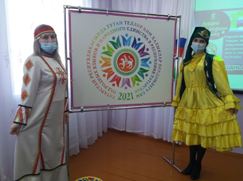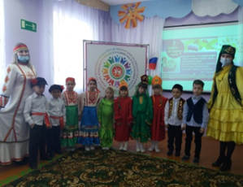  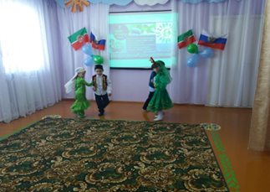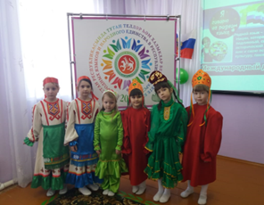
 | «Национальное блюда народов» беседа | 7 | Познакомили детей с названиями различных блюд национальной кухни, обогащать словарный запас детей. На примере лепки из соленого теста ознакомили детей с национальной выпечкой русской и татарской кухни.  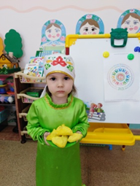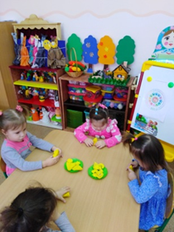  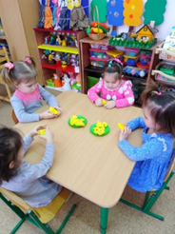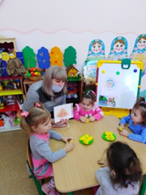
 | Беседа о М.Джалиле. Рассма-тривание иллюстраций книги о М.Джалиле. Чтение отрыв-ков из стихотворений М.Джалиля | 49 | В рамках мероприятий, посвящённых 115-летию со дня рождения поэта, Героя Советского Союза Мусы Джалиля в нашем детском саду прошли мероприятия, на которых воспитатели рассказывали воспитанникам о непростой биографии поэта, о его творчестве, просматривались и обсуждались документальные фильмы о поэте-герое.  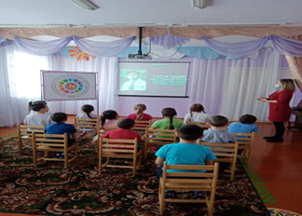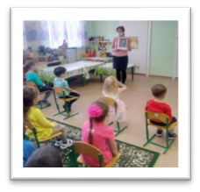  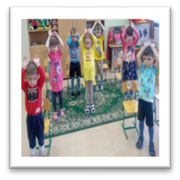
 | Инсценировка русской народной сказки «Репка» | 7 | Учили согласовывать свои действия при проведении игры-инсценировки, продолжали знакомить детей с русским народным творчеством-сказкой.  